06.04.2020г.1. Устная нумерация. Письменная нумерация
2. Разряды счётных единиц. Натуральная последовательность трёхзначных чисел
1.https://resh.edu.ru/subject/lesson/5706/start/217714/
2. https://resh.edu.ru/subject/lesson/3904/start/217776/
Перечень вопросов, рассматриваемых в теме:
1. Как из сотен образуется тысяча?
2. Как читать и записывать трёхзначные числа?
3. Какие разрядные слагаемые у трёхзначных чисел?

Глоссарий по теме:
Натуральные числа – числа, которые используются при счёте, кроме нуля, так как нуль обозначает отсутствие предмета. Нуль не является натуральным числом.
Сумма разрядных слагаемых – это представление числа на сотни, десятки и единицы.
Разряд числа – место (позиция) цифры в записи числа: единицы, десятки, сотни.
Класс чисел – это каждые три разряда натуральных чисел: класс единиц, класс тысяч, класс миллионов.
Обязательная литература и дополнительная литература:
1. Моро М. И., Бантова М. А. и др. Математика 3 класс. Учебник для общеобразовательных организаций М.; Просвещение, 2017. – с. 32.
2. Математика. 3 класс. Часть 2. / Л. Г. Петерсон. – М.: Ювента, 2013 – 96 с.: ил. с. 65.
3. Марченко И. С. Справочник школьника по математике: 1-4 классы. _ М.: Эксмо, 2014. – 160 с. – (Святлячок) с. 10-11.
Теоретический материал для самостоятельного изучения
Числа – это единицы счёта. Числа, которые используются при счёте, называются натуральными. Нуль не является натуральным числом, так как обозначает отсутствие предмета.
Для записи чисел мы используем десятичную систему счисления и пользуемся единицами, десятками единиц, десятками десятков –сотнями и так далее.
Десять единиц составляет один десяток.
Десять десятков составляют одну сотню или сто.
Десять сотен – это тысяча.
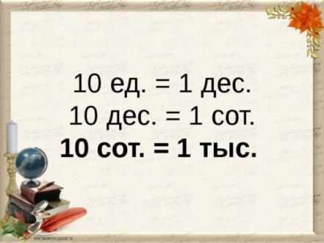
Если десять десятков – это сто, то двадцать десятков – это двести.
Посчитаем сотнями: сто, двести, триста, четыреста, пятьсот, шестьсот, семьсот, восемьсот, девятьсот.
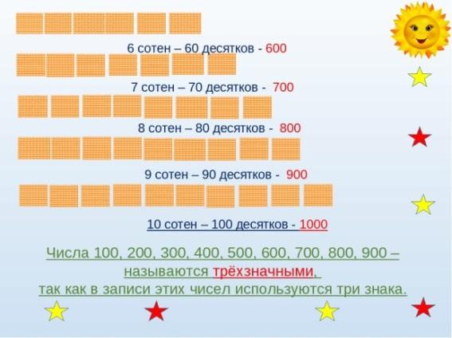
В трёхзначном числе три разряда.
Разряд – это место или позиция цифры в записи числа. Самый младший разряд – единицы. Затем следуют десятки, сотни.
Каждые три разряда чисел образуют класс.
Читать трёхзначные числа можно по-разному: двести тридцать четыре единицы, двадцать три десятка и четыре единицы, две сотни, три десятка и четыре единицы.
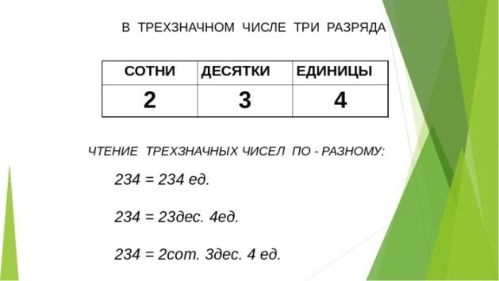
Выполним задания.
№1. Запишите пропущенные при счёте числа:
98, 99, ___, ___, 102;
218, 219, ____, ____, 222;
Ответ: 100, 101, 220, 221,
№2. Вставьте в таблицу пропущенные числа:
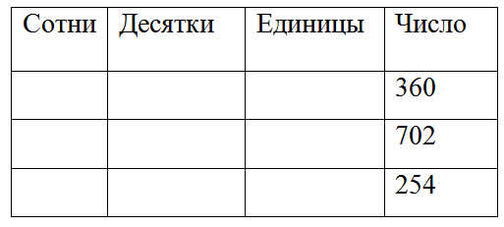
Ответ:
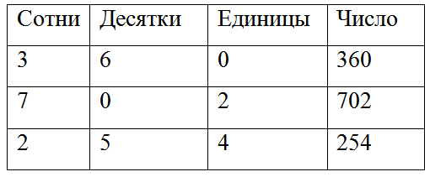
№3. Укажите названия разрядов числа 521:
5 - ______________ ;
2 - _______________;
1 - _______________.
Ответ: 5 – сотни; 2 – десятки; 1 – единицы.
№4. Заполните пропуски в таблице:
1) Игорь задумал число, прибавил к нему 400 и получил 900. Какое число задумал Игорь?
2) Таня задумала число, вычла из него 600 и получила 200. Какое число задумала Таня?
3) Борис вычел задуманное число из 700 и получил ответ 300. Какое число задумал Борис?
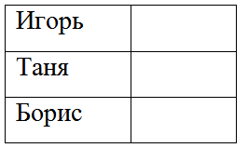
Ответ:
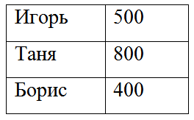
Перечень вопросов, рассматриваемых в теме:
1. Как составлен числовой ряд?
2. Как продолжать числовой ряд и восстанавливать его по правилу?
3.Какие числовые ряды бывают?
Глоссарий по теме:
Натуральный числовой ряд – числа, которые записаны в порядке возрастания.
Ряд чётных чисел – ряд чисел, которые делятся на 2.
Ряд нечётные чисел - ряд чисел, которые не делятся на 2.
Теоретический материал для самостоятельного изучения
Все натуральные числа, записанные в порядке возрастания, образуют ряд натуральных чисел (натуральный ряд).
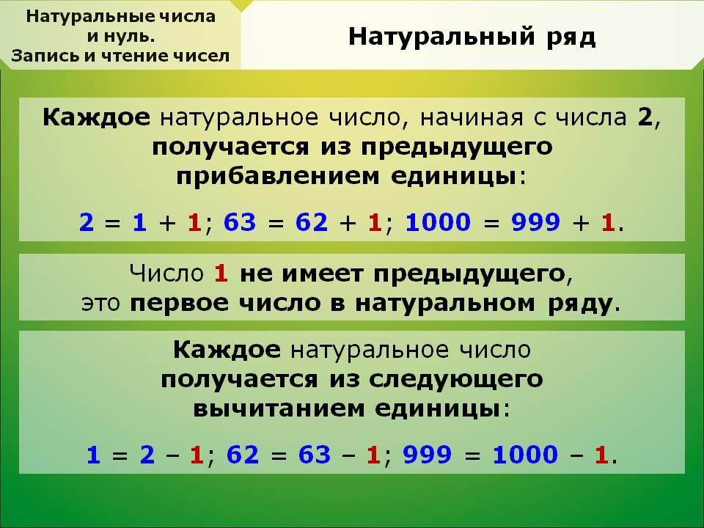
Каждое натуральное число, начиная с числа два, получается из предыдущего прибавлением единицы. Два получается, если к одному прибавить один, шестьдесят три получается, если к шестидесяти двум прибавить один, одна тысяча получается, если к девятьсот девяносто девяти прибавить один.
Чтобы выяснить, как составлен числовой ряд, нужно увидеть закономерность следования чисел друг за другом.
Например: числа увеличиваются в определённом порядке. В ряду чисел два, пять, восемь, одиннадцать, семнадцать каждое последующее число увеличивается на три.
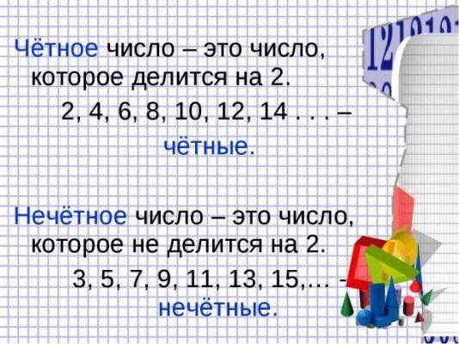
Выполним тренировочные задания.
№ 1.Какое число в числовом ряду «лишнее»?
100, 102, 104, 106, 107, 108
Ответ: 107 – оно нечётное
№ 2.Запишите пропущенные числа в числовом ряду:
201, 203, 205, _____,209;
218, 220, ____; 224, ____;
Правильный вариант: 201, 203, 205, 207, 209.
218, 220, 222, 224, 226.
№ 3.По какому общему признаку составлен ряд чисел:
Числовой ряд | Общее правило
120, 130, 140 | Увеличивались на 100
185, 175, 165 | Увеличивались на 10
113, 213, 313 | Уменьшались на 10
Правильный вариант
Числовой ряд | Общее правило
120, 130, 140 | Увеличивались на 10
185, 175, 165 | Уменьшались на 10
113, 213, 313 | Увеличивались на 100
№ 4. Подчеркните числа, у которых в разряде единиц стоит цифра 4
440, 144, 404, 744, 143, 546, 354
Ответ: 440, 144,404, 744, 143, 546, 354
№ 5. Выделите синим цветом ряд чётных чисел, зелёным цветом - ряд круглых чисел, а жёлтым – ряд чисел, которые увеличиваются на 3
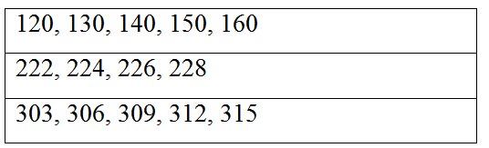
Ответ:
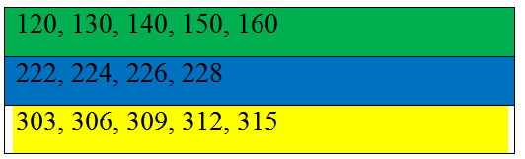
№ 6. Решите кроссворд, записывая числа, стоящие в разряде сотен
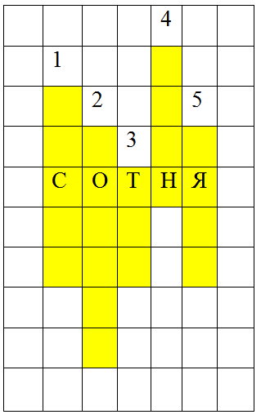
По вертикали:
- 612
- 843
- 356
- 153
- 548
Ответы:
1. Шесть;
2. Восемь;
3. Три;
4.Один;
5. Пять.

